TW-RG703气体定压比热测定仪

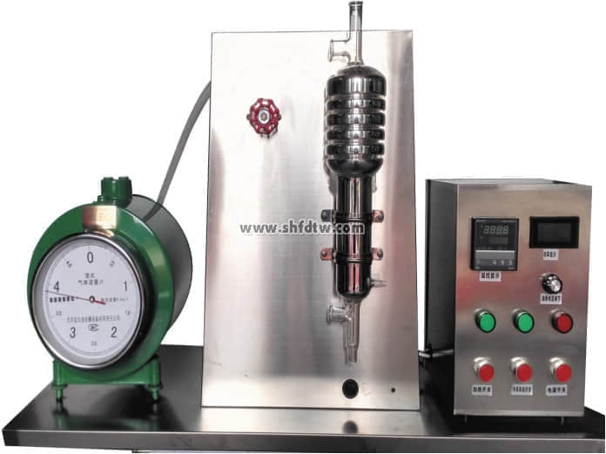

实验目的：  
1、了解气体定压比热测定仪的基本原理及构造。  
2、熟悉本实验中的温度、压力、流量、湿度的测量方法。  
3、分析本实验产生误差的原因及减小误差的可能途径。  
4、可测量300摄氏度以下空气的定压比热。  
5、掌握由基本数据计算出比热值，并计算空气的比定压热容。  
  
主要配置：  
低噪音鼓风机，真空渡瓦瓶比热测定本体及支架，精度±0.2湿式气体流量计及差压计和干湿温度计，加热调节温度控制箱一台，内有：精密温度数显仪表（配有铠装热电偶），功率测量数显仪表，电子集成调压模块，可配套不锈钢实验台等。  
  
技术参数：  
1、输入电源：单相AC220V±10% 50Hz，功率200W。  
2、比热容测定仪本体由内壁镀银的多层杜瓦瓶、电加热器（100W）组成，本体加热最高温度：≦300℃。  
3、湿式气体流量计：额定流量：0.5mm3/h,容积：5L/r，配有U型压力计和温度计。  
4、低噪声鼓风机：转速2800r/min ，功率120W，风量3.2m3/min ，风压490Pa。  
5、温度测量：测量系统配置有智能温度控制仪表（PID调节控温，精度 ±0.2℃），高精度PID调压模块电路。  
6、外形尺寸：1000×400×800mm，外形为不锈钢支架。